管理体系审核记录表
过程与活动、  抽样计划 | 涉及  条款 | 受审核部门：行政部 主管领导：衡洪伟 陪同人员：周建立 | 判定
 |  | 审核员： 强兴 审核时间：2021年8月12日-13日
审核过程：人员能力、意识、知识管理、文件/记录控制、内部审核；基础设施管理相关环境因素识别和控制；应急准备和响应，合规义务，合规性评价，目标指标和管理方案,环境事故及处理；
审核条款：
EMS: 6.1.2、7.2、7.3、8.1, 8.2、7.5、9.2,
环境因素的辨识与评价 | E6.1.2 | 查有：《环境因素识别及评价控制程序》,行政部按照办公过程和采购、销售服务过程对环境因素进行了辨识，辨识时考虑了三种时态：过去、现在和将来，和三种状态：正常、异常和紧急。  行政部作为公司环境和职业健康安全管理体系的推进部门，主要负责识别评价相关的环境因素，询问识别：根据各部门识别及办公、供应、销售、检验过程环节识别，由行政部汇总。  查到《环境因素识别评价表》，识别了空调使用氟里昂泄漏，噪声污染，电消耗，电器使用意外火灾等与基础设施管理相关的环境因素。  提供了《重要环境因素清单》，识别的重要环境因素有固体废弃物排放、火灾，识别基本充分。  控制措施：执行管理方案、配备消防器材、个体防护、日常检查、培训教育、应急预案等运行控制措施。  部门识别和评价基本充分，符合规定要求。 | 合格
能力 | E：7.2， | 公司制定了《人力资源控制程序》，通过培训和其他措施提高员工的能力，增强员工的质量、环境与职业健康安全管理的意识，并胜任其工作岗位。使员工满足所从事的质量、环境、职业健康安全工作对能力的要求。  提供《岗位职责和权限》，对总经理、管理者代表、职业健康安全管理领导小组、紧急应变小组、行政部、销售部等工作能力权限与内容等作出了规定。  提供《主要岗位任职要求》对管理者代表、职业健康安全管理领导小组、紧急应变小组组长、行政部主任、销售部长等的能力进行要求。  行政部主任对各岗位人员进行能力考核，根据结果采取措施，通常是采取培训方式。  查到“2021年度培训计划”，编制：周建立，批准：郝妍，日期：2021年1月10日。培训内容涉及：质量环境安全标准培训，体系文件培训，内审员培训，技能培训，管理制度培训，法律法规培训，消防安全知识培训，环保知识培训，法律法规培训，应急预案与响应培训等。  查到：1、《培训记录表》，2021.1. 15-18日质量环境安全标准培训，全体人员参加，记录了培训内容摘要，通过现场提问答辩对培训效果予以考核评价，考核合格率100%。培训老师：周建立。  2、2021年3月8-10日 培训题目：内审员培训，培训老师：高老师。  3、2021年6月17日 法律法规培训，经现场讨论考核合格率100%。 培训老师：周建立。  4、2021年7月3日 管理制度培训，经现场讨论考核合格率100%。 培训老师：周建立。  目前公司人员比较稳定，人力资源控制基本满足要求。 | 合格
意识 | E7.3 | 主要通过培训提高岗位作业水平及质量和环境、安全意识，明确各岗位要求，自身工作对环境、安全目标的影响，以及如何通过培训和互相交流提高环境绩效，不符合管理体系要求的后果等。  现场询问行政部人员，清楚与其相关的重要环境因素。 | 合格
成文信息 | E7.5 | 编制了《文件控制程序》、《记录控制程序》，体系文件生效实施日期为2020年12月5日，文件规定了质量、环境和安全职业健康文件的编制、审批、评审、编号、回收、发放、更改、换版、作废等的管理和控制。  查《受控文件清单 》，包括管理手册、程序文件，另有公司制定的《火灾应急响应规范》、《环境管理制度》、《安全消防制度》等作业文件。  查：《文件、发放回收记录》，抽查文件发放情况，有收文、发文的确认签字，符合文件发放规定。  查：《环境、职业健康安全法律法规及其他要求清单》，内容有国家和地方与质量、环境和职业健康安全管理体系相关适用法律法规。  文件资料基本满足岗位工作需要，并为现行有效版本。  查文件的评审及更新：管理评审时对文件的适宜性及可操作性进行评审：适宜、可操作。  查文件的修订与作废：根据文审要求修订了管理手册，替换了修改页，原页面已销毁作废。电子文档需要责任部门留下发放记录，并告知换页处置要求。  文件按需求和公司管理规定发放至有关部门和人员，查有发放记录，符合。  提供了《记录清单》，规定了记录的名称、编号、责任部门、保存期限等内容。  核对标准规定的应保留的记录和保存期限，标准所规定的记录均涵盖，保存期限规定的合理。  记录清单中对记录的管理、控制进行明确的分工。行政部主要负责归档公司质量、环境及职业健康安全的标识、编目、保管、贮存，负责本程序的归口管理。见保管的记录：  a. 法律、法规及其他要求清单；b.年度培训计划等记录；c.管理评审计划等记录；d.危险源辨识及风险评价台帐  e.培训申请表f.岗位人员能力评定记录。  所见记录反映行政部能够按照记录控制要求进行管理，记录保存完整，填写清晰、工整。记录控制符合要求。 | 合格
运行策划和控制 | E8.1 | 公司制定并实施了《火灾应急响应规范》、《环境管理制度》、《安全消防制度》等与环境、职业健康安全控制程序和管理制度。  行政部定期组织环保和安全知识培训，员工具备了基本的环保和职业健康安全防护意识。  行政部内主要是电的使用，安装有漏电保护器，现场巡视办公区域电线、电气插座完整，未见隐患。  办公纸张尽量采取双面打印，人走灯灭，定期检查水管跑冒滴漏。  行政部垃圾主要包含可回收垃圾、硒鼓、废纸。配置了垃圾筒，行政部统一处理。  部门运行控制基本符合规定要求。
应急准备和响应 | E8.2 | 编制了《应急准备和响应控制程序》，确定的紧急情况有：火灾、触电，提供了紧急情况的《应急预案》。  提供2020年12月5日的《关于成立应急领导小组的决定》，公司应急领导小组组长由总经理郝妍担任，成员为公司领导成员及各部门负责人，负责对环境因素和危险源的识别与评价管理，规定了应急领导小组的职责和权限。  提供《火灾爆炸事故专项应急预案》《触电事故专项应急预案》，其中包括目的、适用范围、职责、应急处理细则、演习、必备资料等，相关内容基本充分。  现场查看办公区域内有配备消防设施。  查2021.4.14日进行的“应急预案演练记录表”，包括预案名称：消防应急预案；组织部门：行政部；总指挥董乐：全体员工参加，演练部分：灭火器使用，初期火灾扑灭；另外还记录了物资准备和人员培训情况、现场培训、演练过程描述等内容。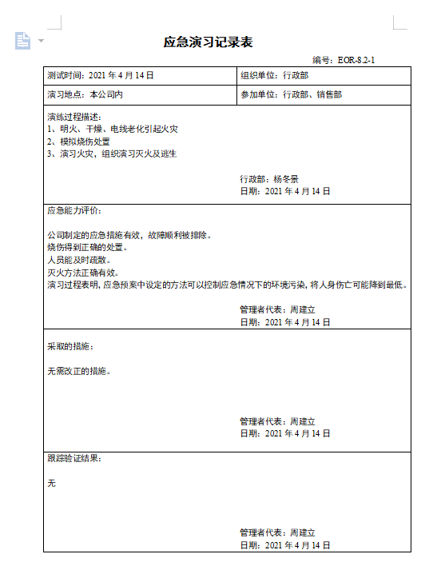  演练后对应急预案进行了评审，评审结论：演练后，根据演练情况，认为应急预案与本公司情况基本符合，具有可操作性，暂不用修订。  再查2021.4.29日触电事故应急救援预案演练记录，演练后经评价应急预案适宜不需修订。  针对新冠肺炎疫情公司制定了管理制度  包括：口罩发放、消杀消毒频次及记录等。  自体系运行以来尚未发生紧急情况。
内部审核 | E：9.2 | 公司制定《内部审核控制程序》，对内部审核方案策划规定：内审每年进行一次，按部门/过程审核。  管代介绍内审的安排和做法，与程序文件“内部审核控制程序”相符。  查最近一次内审记录：2021.4.25-26进行，组长周建立，内审员:杨冬景，经过培训，并经总经理任命。  查内审计划，涉及了所有部门及相关过程。计划编制合理，无漏条款现象。  审核活动共提出1个不符合项，分布在销售部。涉及条款有EO:8.1条款；查不符合项报告。不符合项报告事实描述清楚，原因分析到位，纠正措施及其验证合理。不符合项2021.4.30验证关闭。  查内审报告：对体系文件和对体系的运作的符合性和有效性进行了评价，结论为：本公司QEO管理体系基本符合ISO 9001：2015、ISO14001:2015、ISO45001：2018的要求，方针是适宜的，符合标准要求和法律法规要求，公司质量、环境、职业健康安全管理体系得到了有效实施，运行是有效的。  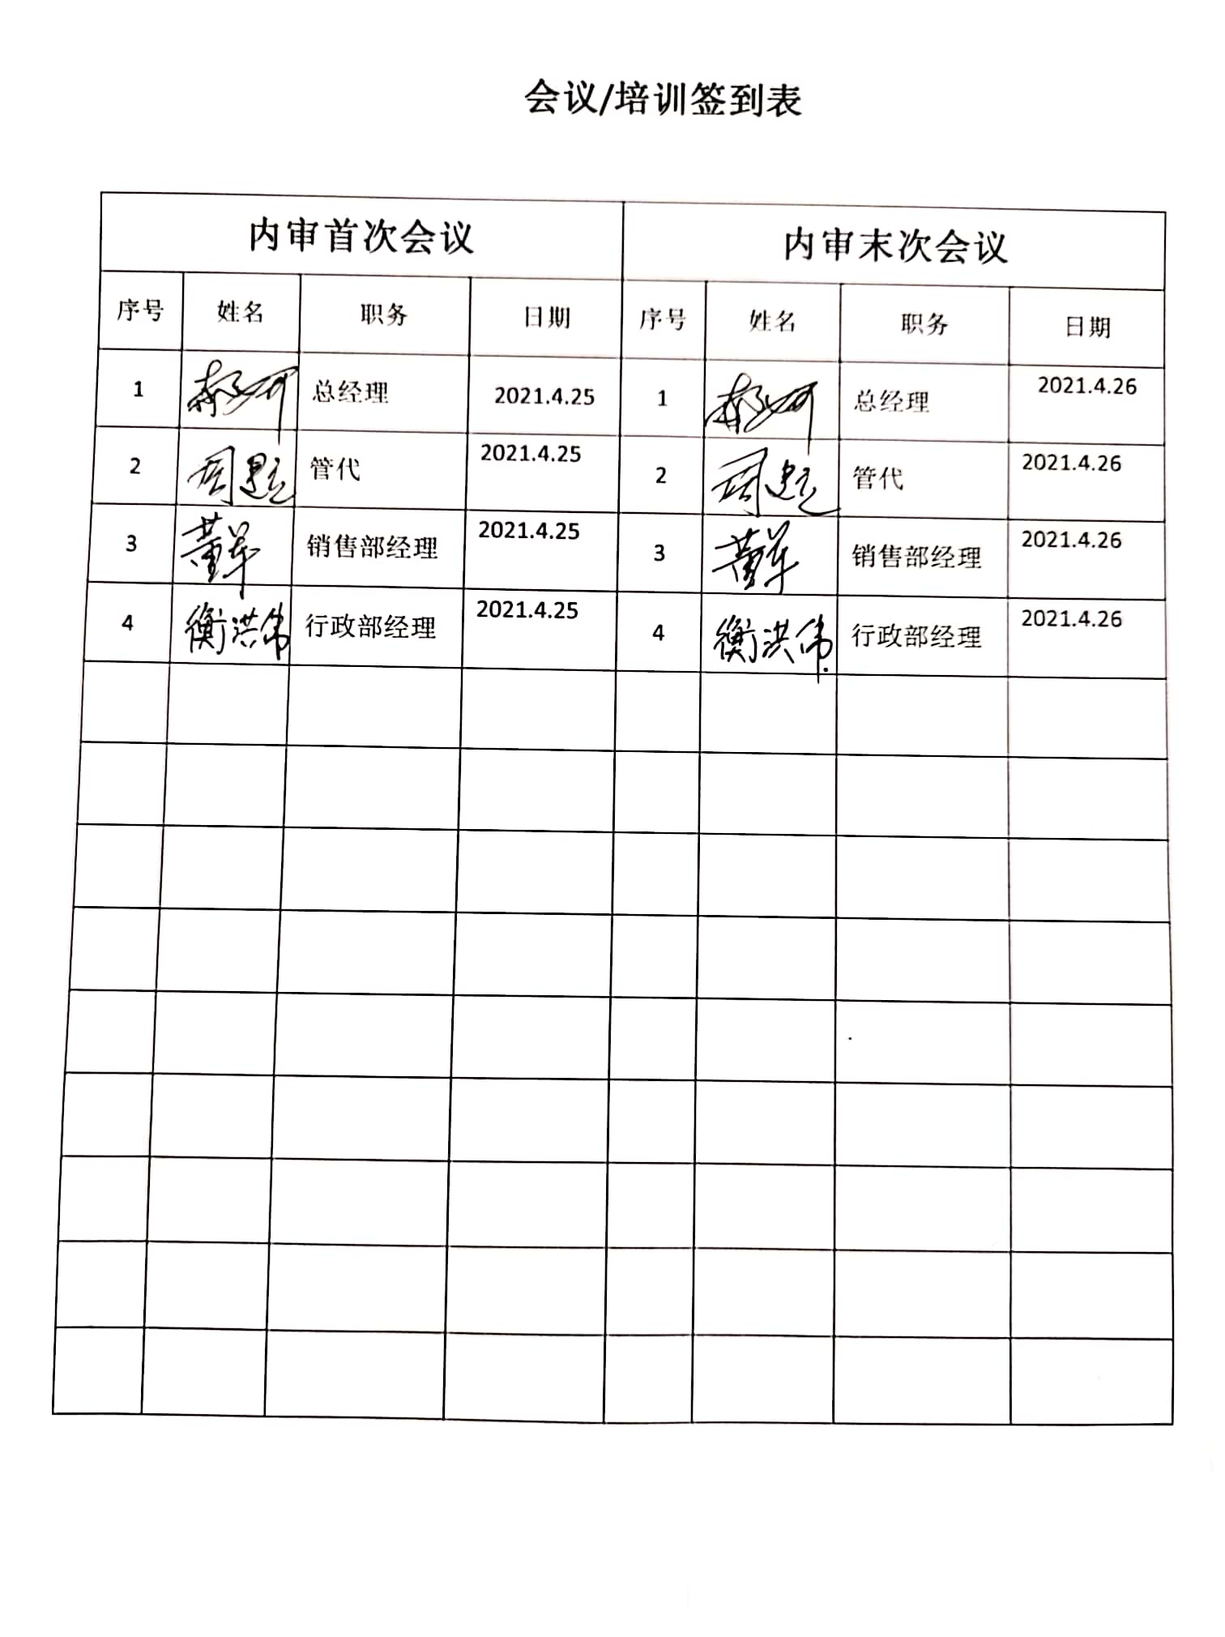  提供了内审员培训记录，审核员没有审核自己部门工作，具有独立性。

说明：不符合标注N

